**2017年新校区建设大事记**

**2月22日 学校印发《郑州铁路职业技术学院2017年党政工作要点》,新校区建设列入重点工作** 做好新校区基本建设。加强科学管理，健全规章制度，规范基建程序。统筹协调推进，认真做到成本控制、进度控制、质量控制、安全控制和廉政控制，全力完成今年新校区建设任务。

**3月9日 基建处党总支组织收听收看2017年全国“两会”开幕式** 基建处党总支组织召开全体干部职工大会，集中收听收看第十二届全国人民代表大会第五次会议和全国政协第十二届五次会议开幕式，了解学习“两会”精神。

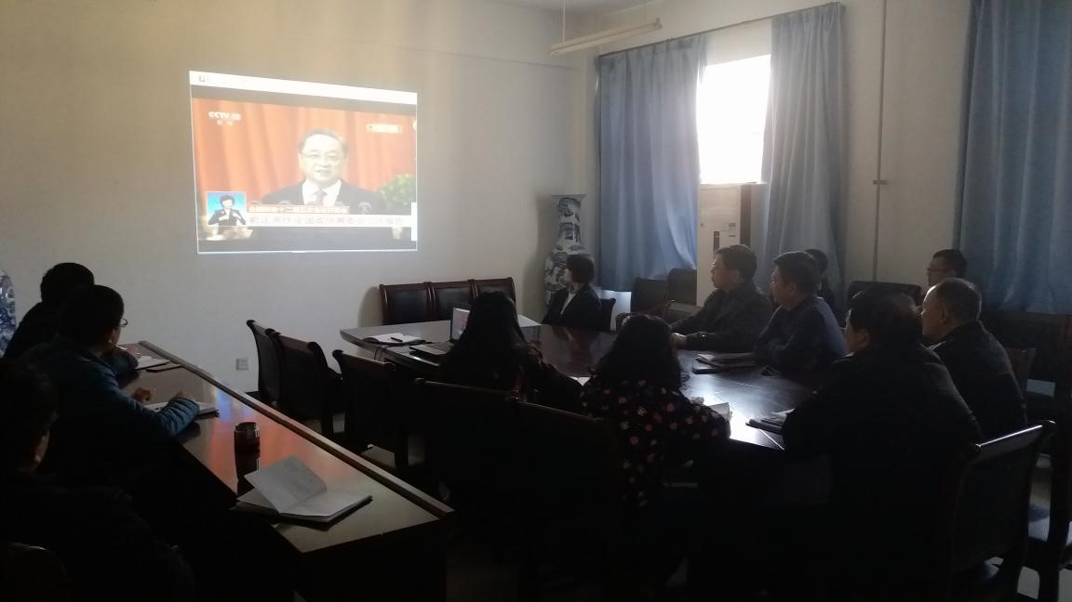

在认真收看学习政府报告后，大家一致认为，报告浸透着民声，关注着民生，为人民群众展现了未来经济社会发展的新蓝图，充分体现出“以人为本”的施政特点。党员干部纷纷表示，要以“两会”胜利召开为契机，认真学习贯彻全国“两会”精神，充分发挥党员的先锋模范作用，积极主动适应新常态、提升新形象、彰显新作为，把思想和行动统一到学校党委的决策部署上来，紧密围绕学校总体工作部署，夯实基础、扎实推进，加快新校区建设和发展，实现图书馆、实验实训楼、学生宿舍三组团开工建设，完成新校区暖气、道路、绿化等配套设施建设，以实际行动迎接党的十九大召开。

**3月13日 礼仪广场喷泉正式开始喷水调试** 新校区礼仪广场景观工程——喷泉，正式开始调试喷水。

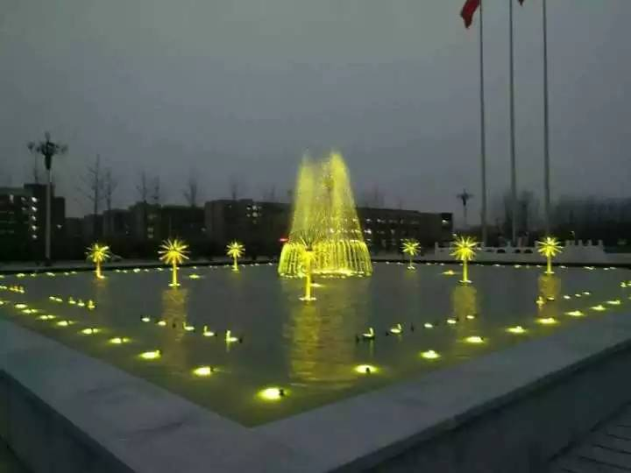

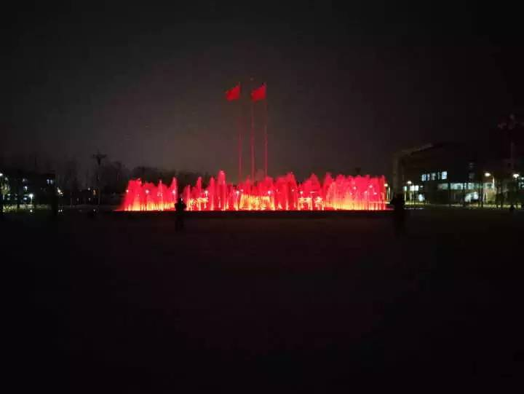

**3月23日 包头铁道职业技术学院来我校访问交流** 包头铁道职业技术学院副院长王彦平一行9人来我校访问交流。学校副校长徐宏平热情接待了客人，学生处、建筑工程系、实践教学中心、科研外事处、基建处负责人参加了交流。

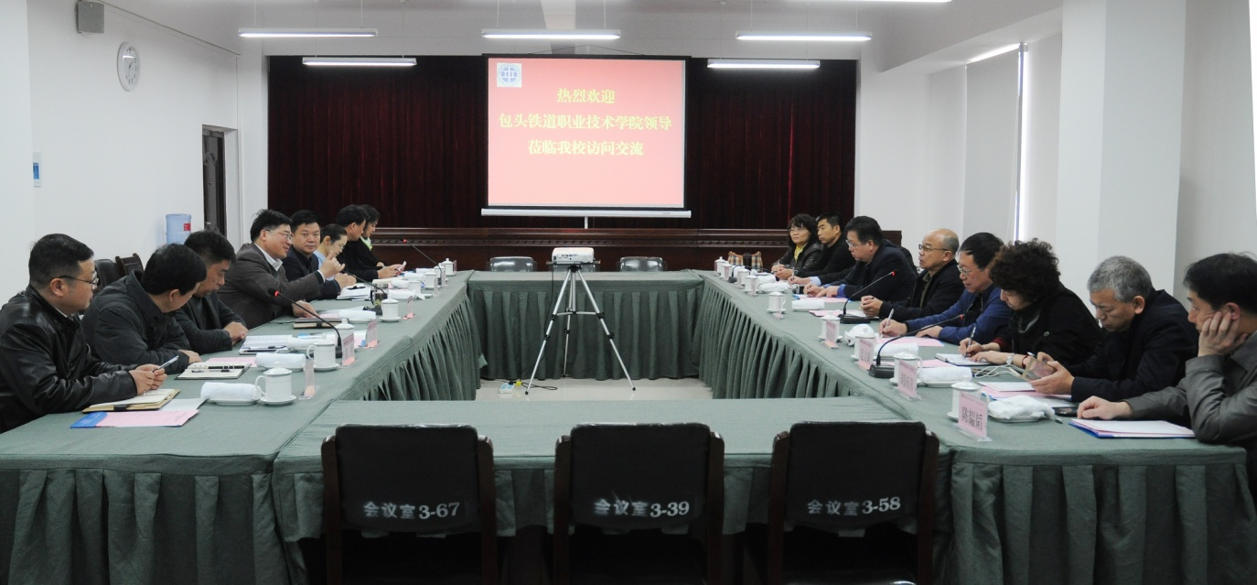

徐宏平副校长向客人介绍了学校概况、办学特色和新校区总体规划以及工程建设等情况，双方就新校区建设、实训基地建设等方面进行了深入的讨论交流。双方希望能不断加强两校之间的合作与交流，增进友谊，共同发展。

会后，客人一行参观了新校区校园及轨道实训车间。

**4月26日 信息阅览中心设计方案论证** 信息阅览中心设计方案经过多次论证后，我校邀请了全国省级教育建设学会联席会副秘书长、省高教基建学会常务副理事长、教授级高工——勾希杰，郑州航空工业管理学院副院长——申金山，河南财政金融学院图书馆馆长——武建铭，郑州大学综合设计研究院总工、省级设计大师、省结构超限委员会副主任——谢丽丽，华北水利水电大学设计院副院长、国家一级注册建筑师、教授级高工——王学军，核工业部第五设计院总工、教授级高工——高洪澜几位专家再次对信息阅览中心设计方案进行论证。‍‍‍‍

[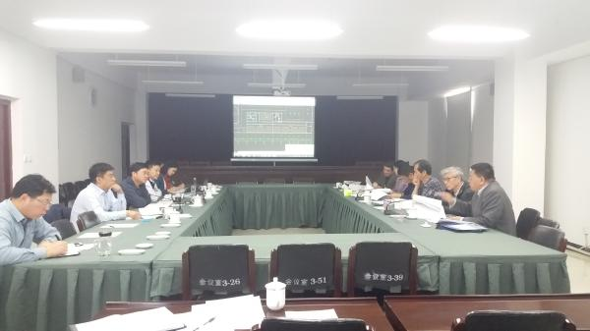](http://www.zzrvtc.edu.cn/_ueditor/dialogs/showOriginalImg.html?img=/picture/article/46/c6/db/65c382a347ddbcbb0fc92a74f73f/9ecd5779-00d8-4991-a01f-b374ca5c5561_d.jpg)

专家经过咨询和讨论提出优化和调整意见，基建处及时把专家意见反馈给设清华大学建筑设计研究院，为下一步的深化设计提供了有力支撑。

**4月20日 我校开展基本建设法律知识专题讲座** 我校邀请国内建设工程领域知名法律专家作基本建设专题法律知识讲座，副校长徐宏平及基建处、审计处、国有资产管理处20余人参加了讲座。

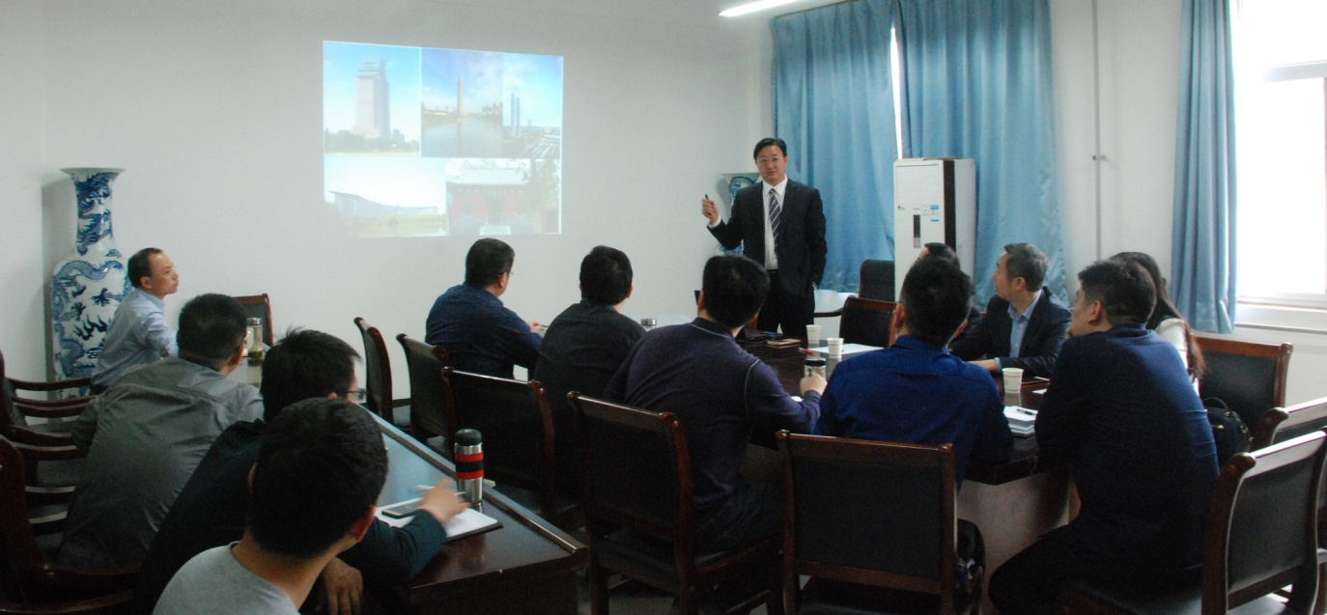

法律专家用简洁的语言，就施工合同、招投标文件、工程款、变更签证、仲裁诉讼等方面的具体问题进行了详细讲解。课后，相关同志和专家就新校区建设中遇到的问题进行了提问和解答。

这次法律讲座具有很强的针对性和实战性，大家受益匪浅，对法律知识有了更为深刻的理解。大家充分认识到，要在实际工作中依法依规，重视工作程序及工作要求，在思想上提高法律意识，努力搞好基建工程管理。

**5月2日 基建处分工会选举产生工会委员会委员三名** 在学校工会领导的指导下，根据《工会法》和《中国工会章程》及有关法律法规的规定，基建处分工会选举产生工会委员会委员三名，更好地维护了基建处教职工的合法权益，便于教职工参政议政，调动职工工作积极性。

**5月18日 我校新校区东大门、礼仪广场项目顺利通过竣工验收** 我校新校区东大门、礼仪广场项目顺利通过竣工验收。 我校后勤集团、保卫处、基建处组成的验收小组会同设计单位同济大学设计院、监理单位河南建基工程管理有限公司及东大门施工单位新蒲建设集团、礼仪广场施工单位天一建设公司分别对东大门和礼仪广场项目进行了竣工验收。验收组按照验收方案分组到现场认真查验，一致认为东大门和礼仪广场项目全过程管理符合国家基本建设程序，主体结构安全可靠，符合设计要求及规范规定。

**5月23日 我校新校区一期消防维修工程顺利通过竣工验收** 由我校基建处、保卫处组成的验收小组会同河南天安消防公司对我校新校区一期消防维修工程进行了竣工验收。

**5月24日 我校新校区轨道车间项目顺利通过竣工验收** 由我校实践教学中心、后勤集团、基建处组成的验收小组会同设计单位中铁咨询郑州院、监理单位河南沪建监理公司、施工单位中铁十五局对我校新校区轨道车间项目进行了竣工验收。验收组按照验收方案分组到现场认真查验，一致认为该项目符合设计及技术要求。

**6月1日 我校新校区东大门正式启用** 在简短的仪式后，校长苏东民亲手开启了新校区东大门。党委书记付强等校领导，部分师生代表和建筑施工方代表鼓掌祝贺。

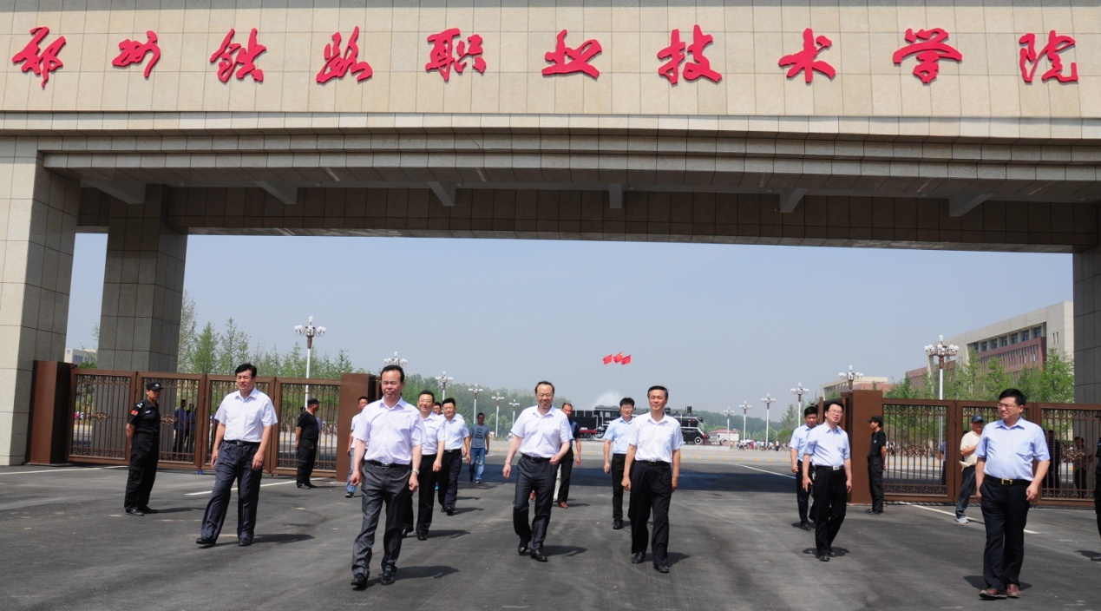

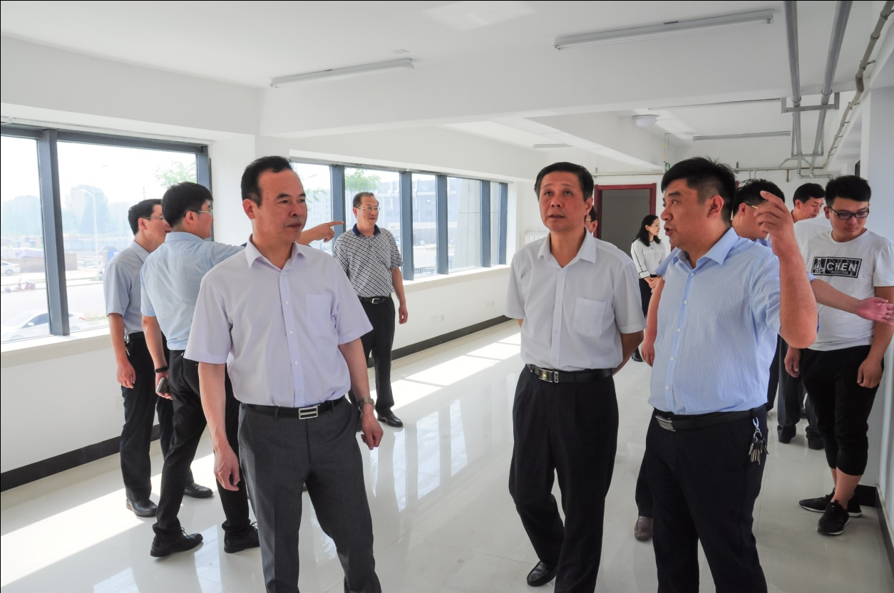

仪式开始前，学校领导实地查看了东大门的内部设施，对各部分的使用功能进行了安排部署。

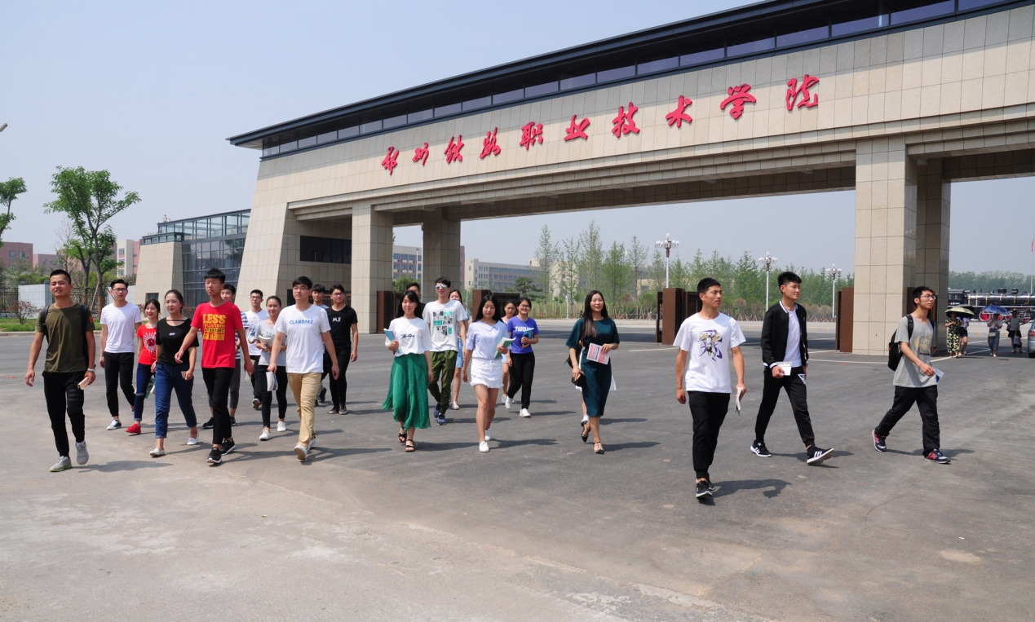

新校区东大门作为礼仪大门正式启用，既能有效缓解进出学校的交通压力，又是塑造学校形象的亮点工程，是学校新校区建设历程中的标志性大事，在学校发展史上具有里程碑意义。学校建校六十余年，经历了风风雨雨，变得更加美丽，更加充满生机。祝愿学校的未来更加美好，早日实现建成国内一流高职院校的目标！

**6月6日 我校新校区东围墙项目顺利通过竣工验收** 由我校后勤集团、基建处组成的验收小组会同监理单位河南沪建监理公司、施工单位河南远睿建筑有限公司对我校新校区东围墙项目进行了竣工验收。验收小组按照验收方案到现场认真查验，一致认为该项目符合设计及技术要求。